Aj 1. 4. – 8. 4.
MOC CHVÁLÍM TY, KTEŘÍ MI ZASLALI KŘÍŽOVKU A PLAKÁTEK. DOSTANOU 1.

Řešení úkolu z učebnice str. 32, dopis dole
1. She´s in Liverpool.
2. No, it isn´t.
3. He´s in the hotel.
4. He´s swimming in the pool.
5. She´s sitting in a café.
6. It´s next to a big square.

Řešení úkolu učebnice str. 33 – rozdíly
1. B 2.A 3. B 4.A 5. A

Nová slovíčka 7. lekce - nalepte/přepište do sešitu na Aj (Nebojte, některá už znáte. )
Space school= vesmírná škola /spejs/

primary school = 1. stupeň základní školy
teacher = učitel /týčr/
lesson = hodina (školní) /lesn/
break = přestávka /brejk/
English = angličtina /ingliš/
Maths = matematika /mets/
Science = přírodověda, věda /sajens/
Art = výtvarná výchova
I.T. = výpočetní technika, počítače /aj tý/
History= dějepis
Music = hudební výchova /mjůzik/
P.E. = tělocvik /pí í/

clock = hodiny
WHAT TIME IS IT? = Kolik je hodin? /Vot tajm iz it/
IT´S NINE O´CLOCK. = Je devět hodin. /Its najn a-klok/
IT´S HALF PAST NINE. = Je půl desáté. (Oni řeknou půl hodina po deváté.)

When have you got…..? = Kdy máš….?
!!! on Monday = v pondělí (u dnů budete používat předložku ON)
!!! at nine o´clock = v 9 hodin (u hodin budete používat předložku AT)

video What´s time is it? https://www.youtube.com/watch?v=0Yq_rztquuU

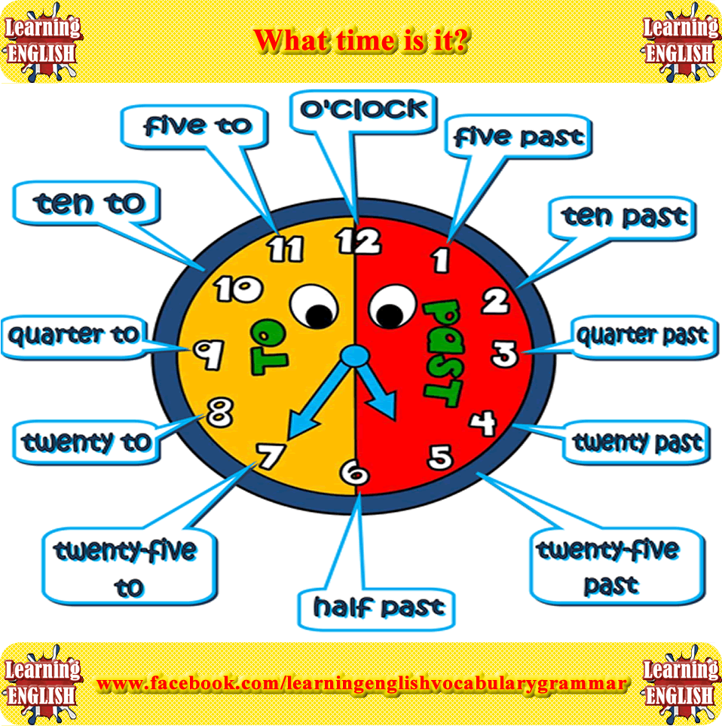
Dále si všimněte, jak vyjadřují čas. (Od celé do půl používají PAST = po. Od půl do celé TO = do, před.)
Nalepte/překreslete si do sešitu.

Hezky udělaný výklad, který vám to snad trochu ujasní: https://www.youtube.com/watch?v=ATLs1DEbX5A
Zbytek doladíme ve škole spolu.

V pracovním sešitě dodělejte křížovku str. 31/ cv. 8
Str.34/ cv. 1 a 2
TENTOKRÁT MI NIC NEPOSÍLEJTE, „JEN“ SE UČTE. POKUD BYSTE COKOLI POTŘEBOVALI, NAPIŠTE MI NA MAIL POSLEDNI@ZSHOLYSOV.CZ

Mějte se hezky, opatrujte se.

Tady si můžete zkoušet říkat čas https://www.youtube.com/watch?v=ub62GCUMZZo
Rychlá pohádka https://www.youtube.com/watch?v=BBRtA5vQfWg

